- RIEPILOGO SU PCA E LOADINGS

A <- read.table ('clipboard', header=TRUE)
PLIC SC SA.SC TD TMI
Piem 0.088 0.471 -0.707 -0.607 -0.3950
Vaos -1.545 0.348 -0.642 -0.813 1.5780
Lomb 0.202 1.397 -0.836 -0.790 -0.5380
TrAA 0.677 0.435 -1.269 -0.966 -0.0750
Vene 0.088 1.334 -1.210 -0.848 -0.4970
FrVG 0.639 -0.005 -1.028 -0.804 -1.3010
Ligu 1.190 -0.247 0.470 -0.429 -0.3540
EmRo 0.658 1.177 -1.315 -0.863 -0.3470
Tosc 0.126 1.092 -0.795 -0.644 -1.3550
Umbr -1.431 0.675 -0.140 -0.524 -1.2870
Marc 0.278 1.090 -0.265 -0.702 -0.0006
Lazi 2.329 0.546 -0.080 -0.113 -0.0140
Abru 0.335 -0.373 0.402 -0.456 0.0400
Moli 0.658 -1.289 0.065 0.451 -1.1510
Camp -1.811 -1.314 2.031 1.664 0.4140
Pugl -0.766 -0.926 1.038 0.648 1.1090
Basi -0.747 -1.154 0.661 0.844 2.0010
Cala -0.500 -1.727 1.571 2.153 0.6320
Sici -0.918 -1.130 1.332 1.517 1.7830
Sard 0.449 -0.403 0.717 1.285 -0.2380

PCA = princomp(A)
biplot(PCA)

Le coordinate degli individui nella nuova base sono date da:
predict(PCA)

I coefficienti di legame tra le due basi sono dati da:
PCA$loadings

- ESEMPIO DI REGRESSIONE LINEARE MULTIPLA

Reg = lm(SA.SC ~ PLIC+SC+TD+TMI, data=A)

Reg

summary(Reg)

cor(A)

round(cor(A),2)

Reg.0 = lm(SA.SC ~PLIC+ SC+TMI, data=A); Reg.0

Reg.1 = lm(SA.SC ~ PLIC+TD+TMI, data=A); Reg.1

- SULL’AMPIEZZA DEL COEFFICIENTE DI CORRELAZIONE

n=100; N=10000
COR = 1:N
for (i in 1:N) {
x= rnorm(n)
y= rnorm(n)
COR[i] = cor(x,y)
}
hist(COR,50)

- SOLUZIONE ESERCIZIO RIASSUNTIVO

n=1000

Z1 = rnorm(n); Z2 = rnorm(n); plot(Z1,Z2)

X1 = 3*Z1; X2 = Z2; plot(X1,X2)

theta = pi/10
A = matrix(nrow=2,ncol=2)
A[1,1]= cos(theta)
A[1,2]= -sin(theta)
A[2,1]= sin(theta); A[2,2]= cos(theta)

X = matrix(nrow=2,ncol=n)
X[1,]=X1; X[2,]=X2

Y=A%*%X

plot(Y[1,], Y[2,])

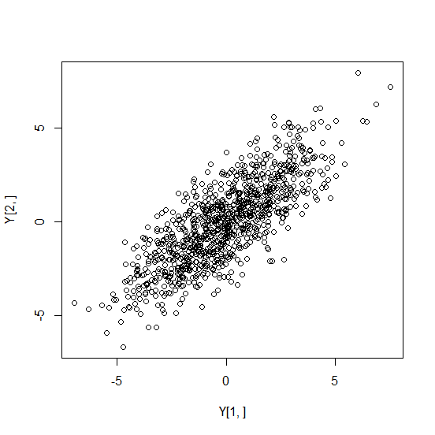

e = eigen(Q)
U = e$vectors
B = U %*% diag(sqrt(e$values)) %*% t(U)

Z = matrix(nrow=2,ncol=n)
Z[1,]=Z1; Z[2,]=Z2
Y.sim = B %*% Z

plot(Y.sim[1,], Y.sim[2,])

